11-12 ianuarie 2020

RAPORT DE WEEKEND

Calificativ:  NEUTRU |  | RadioRomânia-13:07  0min 58s
O turbină care furnizează energie electrică şi termică, investiţie cu fonduri europene începută în urmă cu 9 ani, a fost pusă în funcţiune la Bacău. Pe lângă energia termică necesară, oraşul va avea şi profit de pe urma vânzării energiei electrice, potrivit primarului Cosmin Necula.

Calificativ:  NEUTRU | Subiectiv – 12 ian | Antena3-21:00
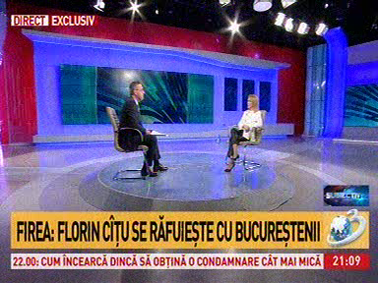 | În cadrul emisiunii „Subiectiv” de pe postul Antena3, s-au discutat următoarele subiecte:  - Gabriela Firea, primarul Capitalei, spune că ministrul Economiei, Virgil Popescu, a transmis informaţii eronate în public şi ieşea aproape în fiecare seară la TV când erau temperaturi scăzute şi arăta cu degetul RADET şi Primăria Capitalei, în loc să vorbească despre CET-urile care aparţin Ministerului Economiei, prin Elcen, în loc să vorbească despre lipsa de investiţii care cauzează o poluare mare în jurul CET-urilor.  - Gabriela Firea mai spune că Ludovic Orban, pe vremea când era viceprimar al Capitalei, în afara de a sta la discuţii cu aşa numiţii „găzari”, dorind să distrugă sistemul de termoficare centralizat, care este cel mai ieftin şi ecologic, voia să introducem în Bucureşti centrale de apartament pe gaze, care ar fi însemnat o poluare mai crescută decât este în prezent.

